**FORMATO PARA EL DESARROLLO DE COMPONENTE FORMATIVO**

|  |  |
| --- | --- |
| PROGRAMA DE FORMACIÓN | Tecnólogo en Prevención y control ambiental. |

|  |  |  |  |
| --- | --- | --- | --- |
| COMPETENCIA | 220201078 - Gestionar el manejo de residuos sólidos según especificaciones técnicas y normativa. | RESULTADOS DE APRENDIZAJE | 220201078-1  Diagnosticar la situación de los residuos generados de acuerdo con la naturaleza de la organización. |

|  |  |
| --- | --- |
| NÚMERO DEL COMPONENTE FORMATIVO | 14 |
| NOMBRE DEL COMPONENTE FORMATIVO | Monitoreo en la gestión integral de residuo |
| BREVE DESCRIPCIÓN | En este componente formativo, partiendo de una base teórica-conceptual se realizará la explicación de la gestión externa en la empresa con relación al plan de gestión integral de residuos y el monitoreo de la gestión integral de residuos, necesarios en los procesos de mejora continua de las organizaciones. |
| PALABRAS CLAVE | Gestión, indicadores, manejo, monitoreo, plan de seguimiento. |

|  |  |
| --- | --- |
| ÁREA OCUPACIONAL | 2 - CIENCIAS NATURALES, APLICADAS Y RELACIONADAS. |
| IDIOMA | Español |

1. **Tabla de contenidos**

**Introducción**

* 1. Conceptos Generales
  2. Gestión Externa de la gestión integral de los residuos sólidos

2.1. Transporte externo de residuos sólidos

2.2. Empresas gestoras de los residuos sólidos

* 1. Monitoreo de la gestión integral de los residuos sólidos

3.1. Elaboración de un plan de seguimiento

3.2. Indicadores

3.3. Hoja de vida del indicador

3.4. Solicitud de certificados

1. **Desarrollo de contenidos**

**Introducción**

El plan de gestión integral de residuos se divide en dos procesos fundamentales: gestión interna y gestión externa. Este componente está enfocado en esta última. El siguiente video presenta de manera genérica en qué consiste la gestión externa y, por ende, las temáticas a estudiar.

|  |
| --- |
| **CF14_Video_introductorio** |

1. **Conceptos Generales**

Es importante reconocer algunos de los elementos conceptuales que favorecerán un mejor estudio y comprensión de este componente y todo lo relacionado con la gestión y manejo de los residuos en la organización. Es así como es recomendable tomar nota de cada concepto para favorecer su comprensión y asimilación.

**Manejo integral de residuos:** como se observa en la figura 1, “es el conjunto de actividades que se realizan desde la generación hasta la eliminación del residuo o desecho sólido. Comprende las actividades de separación en la fuente, presentación, recolección, transporte, almacenamiento, tratamiento y/o la eliminación de los residuos o desechos sólidos.”

(Ministerio de Ambiente Vivienda y Desarrollo Territorial, 2002, p.4)

**Figura 1**

*Manejo integral de residuos*

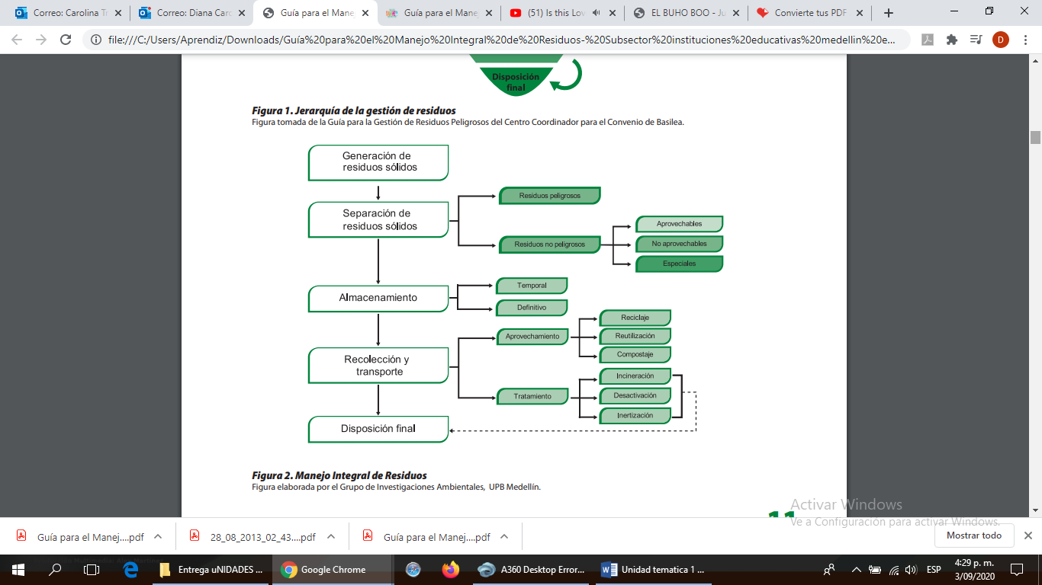

Nota. Universidad Pontificia Bolivariana y Área metropolitana del Valle de Aburrá (2008).

**Gestión Integral de residuos**

De manera diferenciada, aunque en el mismo sentido y enfoque, **gestión integral de residuos sólidos** “es el conjunto de operaciones y disposiciones encaminadas a dar a los residuos producidos el destino más adecuado desde el punto de vista ambiental, de acuerdo con sus características, volumen, procedencia, costos, tratamiento, posibilidades de recuperación, aprovechamiento, comercialización y disposición final.” (Ministerio de Ambiente Vivienda y Desarrollo Territorial, 2002, p.3)

**El Manejo Integral**

El manejo integral de Residuos implica la planeación y cobertura de las actividades relacionadas con los residuos, desde la generación hasta la disposición final, incluyendo los aspectos de segregación, movimiento interno, almacenamiento, desactivación, recolección, transporte y tratamiento, con lo cual se pretende evitar y minimizar la generación de residuos e incrementar el aprovechamiento de éstos, de tal suerte que cada vez sea menor la cantidad de residuos a disponer, como se puede observar en el esquema de jerarquización en la figura 2 de la gestión de los residuos. (Universidad Pontificia Bolivariana y Área metropolitana del valle de aburra, 2008)

**Figura 2**

*Jerarquía en la gestión de residuos*

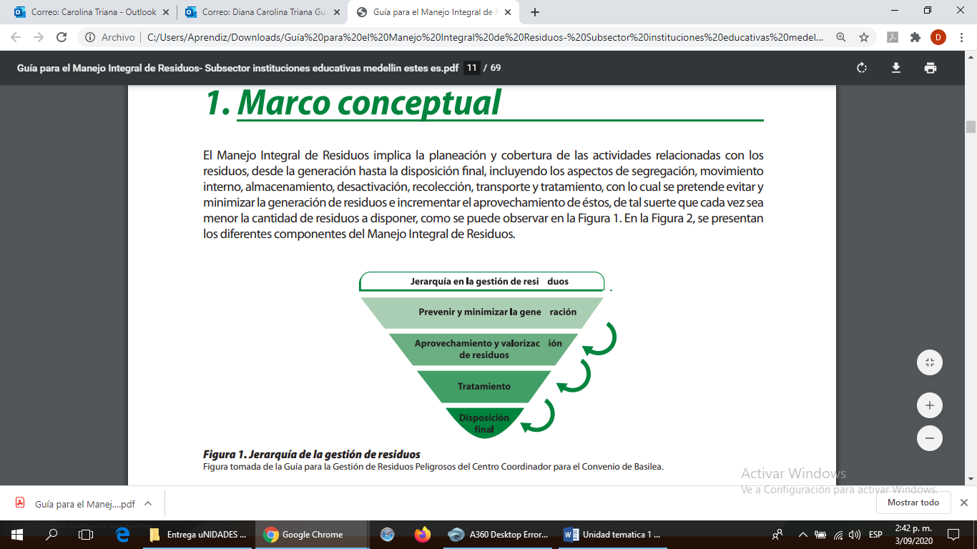

Nota. Universidad Pontificia Bolivariana y Área metropolitana del Valle de Aburrá (2008).

**Gestión**

“Se trata del conjunto de actividades orientadas a dar a los residuos sanitarios el destino final adecuado de acuerdo con las características de cada residuo.” (Área de salud de Cáceres, 2015, p.2).

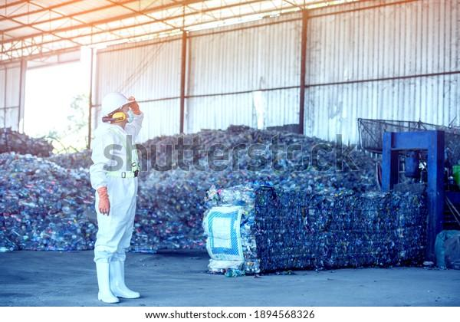

<https://image.shutterstock.com/image-photo/waste-processing-plant-technological-process-600w-1894568326.jpg>

**Gestión Interna de residuos:** “son las operaciones de manipulación, clasificación, envasado, etiquetado y traslado al almacén temporal dentro del propio lugar u organización.

1) Dotación de contenedores donde depositar los residuos.

2) Clasificación de estos residuos en grupos en función de su peligrosidad o posibilidad de reciclaje.

3) Transporte de los residuos al almacén central de residuos sanitarios del centro.” (Área de salud de Cáceres, 2015, p.2).

**Gestión Externa de residuos**: “son las operaciones realizadas fuera del centro productor; recogida, traslado al centro de tratamiento y eliminación.

1) Recogida y transporte a Plantas de Transferencia o Tratamiento.

2) Tratamiento y eliminación.” (Área de salud de Cáceres, 2015, p.2).

“Desde un punto de vista general los residuos que sufren una mala gestión, ya sea en su recogida, tratamiento o eliminación final, provocan una degradación del Medio Ambiente, por lo que resulta imprescindible un adecuado tratamiento de estos desde el momento de su generación hasta que son eliminados.” (Área de salud de Cáceres, 2015, p.2).

1. **Gestión Externa de la gestión integral de los residuos sólidos**

La organización deberá verificar que este manejo se realice adecuadamente y en cumplimiento de la normatividad ambiental vigente aplicable para cada caso. Adicionalmente, debe solicitar a la empresa externa, encargada de gestionar los residuos peligrosos, una copia de las autorizaciones (permisos y licencias) otorgadas por la autoridad ambiental competente para el desarrollo de estas actividades.

**La gestión externa** tiene que ver con la recolección y transporte externo del gestor de residuos y del establecimiento de reciclaje, reutilización. Compostaje, tratamiento y/o disposición final de los residuos por parte del gestor ambiental. El manejo externo de los residuos sólidos incluye todas las actividades que se realizan cuando éstos salen de la organización.

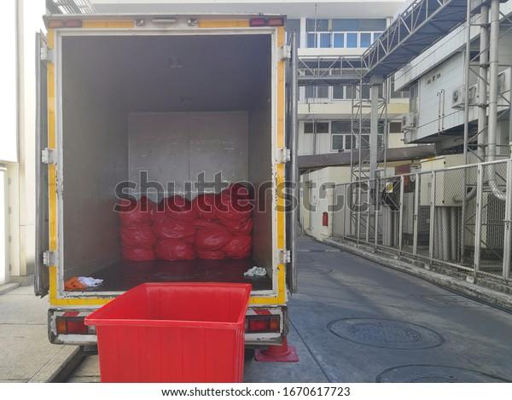

<https://image.shutterstock.com/image-photo/soft-focus-on-pickup-truck-600w-1670617723.jpg>

**Se debe identificar** y describir en el Manejo Integral de Residuos la información de la empresa contratada y el tipo de manejo que reciben los residuos al exterior de la organización, en qué tipo de vehículo se recolectan, con qué frecuencia se hace, entre otra información asociada a esta actividad. Todos los generadores de residuos peligrosos deben conservar, hasta por un tiempo de cinco (5) años, las certificaciones de almacenamiento, aprovechamiento, valorización, tratamiento o disposición final de sus residuos, emitidos por los respectivos receptores.

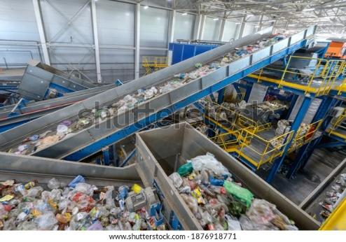

<https://image.shutterstock.com/image-photo/waste-sorting-plant-conveyors-filled-600w-1876918771.jpg>

**Hay que recordar** que esta actividad se debe hacer para todos los residuos que se generen, incluyendo los peligrosos. Un ejemplo de esta actividad se presenta en la siguiente tabla 1:

**Tabla 1**

*Modelo de registro para el manejo externo de los residuos*

|  |  |  |  |  |  |  |  |  |  |  |  |
| --- | --- | --- | --- | --- | --- | --- | --- | --- | --- | --- | --- |
| **Número** | **Residuo** | **Recolección Transporte** | **Cant Kg/mes** | **Tratamiento** | **Cant Kg/mes** | **Aprovechamiento** | **Cant Kg/mes** | **Disposición final** | **Cant Kg/mes** | **Certificados** | **Obs** |
| **1** | Ordinario | Empresas varias de Medellín ESP |  | No |  | No | 1230 | Relleno sanitario La Pradera |  | Sí |  |
| **2** | Papel y cartón | Papeles nacionales |  | No |  | Papeles nacionales | 325 | No |  | Sí |  |
| **3** | Plásticos | Plástico Berpa |  | No |  | Plástico Berpa | 250 | No |  | Sí |  |
| **4** | Resdiuos infecciosos | ASEI Ltda |  | ASEI Ltda |  |  | 10 | Relleno sanitario La Pradera |  | Sí |  |
| **5** | Estopas impregnadas con solventes | ASEI Ltda |  | ASEI Ltda |  | No | 352 | Relleno sanitario La Pradera |  | Sí |  |

Nota. Universidad Pontificia Bolivariana y Área metropolitana del Valle de Aburrá (2008).

**2.1 Transporte externo de residuos sólidos**

Los vehículos que recolecten o transporten residuos infecciosos y químicos deben contar, como mínimo, con las características que, a continuación, se muestran.

DI_CF14_2-1_TransporteExternoResiduosSolidos

* 1. **Empresas gestoras de los residuos sólidos**

Se debe realizar seguimiento a las empresas gestoras para verificar su cumplimiento ambiental. Analizar la siguiente tabla 2 para que se identifiquen los elementos de tal seguimiento.

**Tabla 2**

*Inspección de gestores externos*

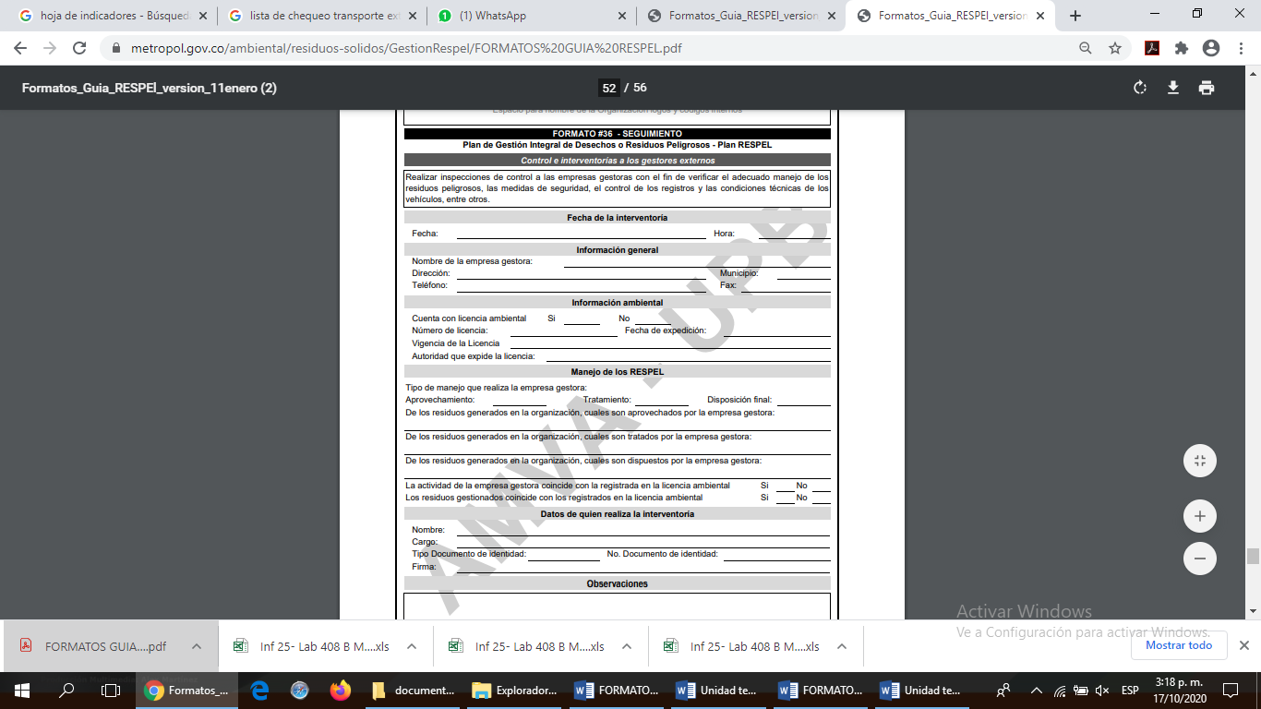

Nota. Área metropolitana Valle de Aburra (2013).

En este proceso de seguimiento a las empresas gestoras de los residuos es muy IMPORTANTE:

* Es indispensable tener los documentos de: licencia ambiental, permisos, cámara de comercio o documentos que garanticen que son los encargados de manejar ese tipo de residuo.
* Identificar que estos documentos estén al día y vigentes.
* Qué el gestor ambiental garantice la trazabilidad de los residuos en los certificados entregados, si el gestor ambiental es diferente al transportista de los residuos se debe garantizar en los documentos los nombres de las organizaciones involucradas y las cantidades entregadas para que pueda tener una trazabilidad de la empresa generadora, el transportista y los gestores ambientales hasta su reciclaje, tratamiento y/o disposición final.
* Velar que estén los registros con los datos que son cantidades exactas a las entregadas, fechas, garantizar la trazabilidad.
* Si el algún caso de los certificados entregados cuando tenemos varios gestores las cantidades disminuye porque hubo perdidas del residuo por ser no aprovechables como pasa en el despiece de RAEES, garantizar que la sumatoria de los certificados entregados del gestor ambiental sean exactas a las entregadas así algunos materiales se pesen para reciclar y otros para disposición final debo garantizar las cantidades entregadas a las cantidades de salida por el gestor ambiental.
* Sin el certificado del gestor no le es posible entregar la cantidad exacta de lo que le entregó porque maneja residuos de varios generadores y entrega un certificado de cantidades grandes por ser el total de lo recogido de varias empresas; se debe solicitar que entregue el detallado, no sirve uno general porque no se identifica la trazabilidad o que apodere un documento adicional que garantice lo que se le entregó y sea válido para la autoridad ambiental.

1. **Monitoreo de la gestión integral de los residuos sólidos**

El seguimiento permite la verificación del cumplimiento de las medidas propuestas para el Manejo Integral de Residuos. De su correcta estructuración depende el control y la identificación de aspectos que afecten su adecuada implementación. Se deben generar estrategias que faciliten el proceso de control a las diferentes etapas del Manejo Integral de los Residuos.

Para el caso de los residuos o desechos peligrosos, el seguimiento debe considerar además las medidas tendientes a la recopilación de la información que se debe presentar a las autoridades ambientales, por medio del Sistema de Información diseñado para tal fin, en los términos dispuestos en la Resolución 1362 de 2007 expedida por el Ministerio de Ambiente, Vivienda y Desarrollo Territorial sobre el registro de generadores y sus reportes mensuales y presentación de informes de acuerdo a políticas de la autoridad competente puede ser cada 6 meses o anual.

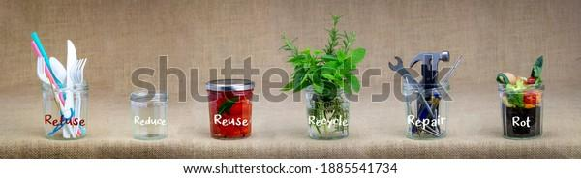

<https://image.shutterstock.com/image-photo/zero-waste-management-illustrated-6-600w-1885541734.jpg>

**3.1 Elaboración de un plan de seguimiento**

El Plan de Seguimiento, permite la verificación del cumplimiento de las medidas propuestas en el Manejo Integral de Residuos. Se pueden utilizar herramientas como formatos de verificación, que pueden ser diligenciados por el Grupo de Gestión Ambiental o Gestor Ambiental, en visitas de seguimiento al interior de la organización, o por personal que se encuentre directamente relacionado con el manejo de los residuos, como el de aseo o de oficios generales.

**Personal de aseo o servicios generales**

Este talento humano, es un integrante de vital importancia para el seguimiento de la implementación del Manejo Integral de Residuos, debe ser el primer actor que se capacite; incluso, puede servir de multiplicador de la información al interior de la organización e independiente de su formación educativa, debe estar en capacidad de diligenciar formatos donde se indiquen en qué lugar de la organización, piso, zona, sector, oficina o planta, se perciben problemas relacionados con el mal manejo de residuos.

**Los formatos**

Las observaciones referenciadas en los formatos deben ser entregadas periódicamente al Grupo de Gestión Ambiental o al Gestor Ambiental, para realizar los análisis respectivos y acometer los ajustes necesarios al proceso.

**Lo mínimo que debe contener un informe de seguimiento es según la siguiente tabla 3**:

**Tabla 3**

*Actividades de seguimiento de la gestión ambiental en residuos*

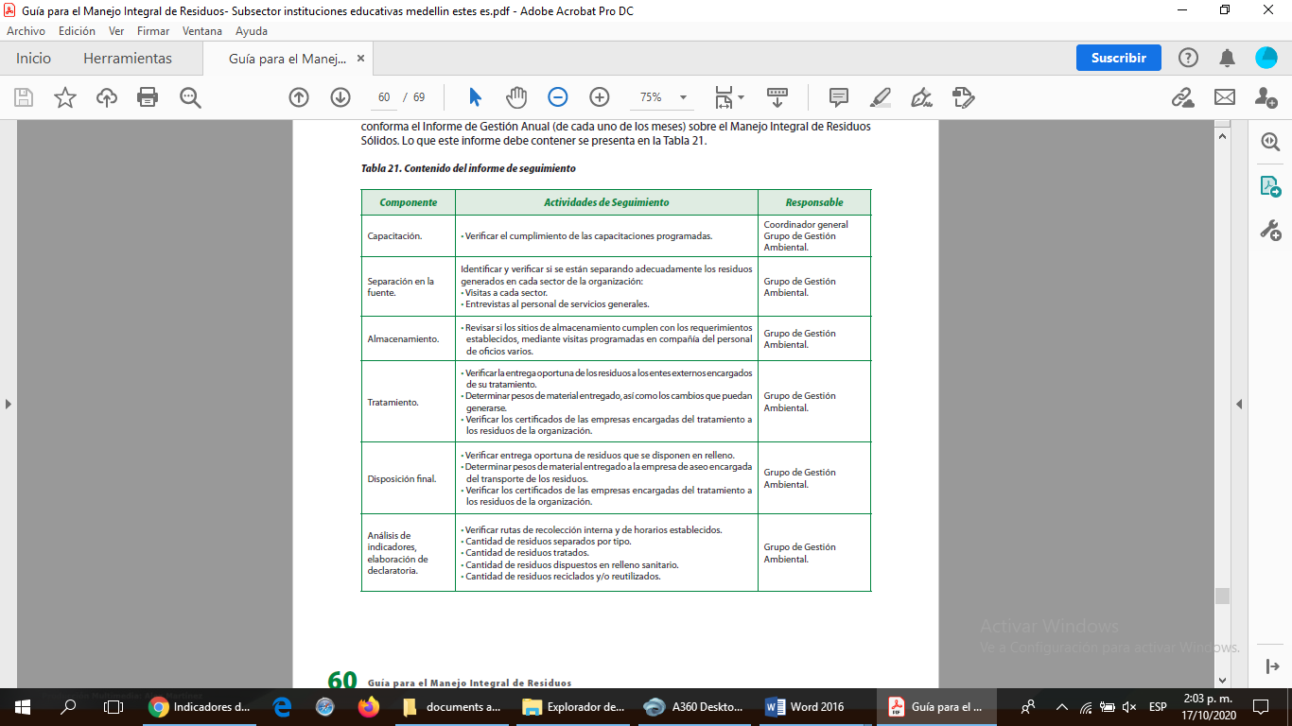

Nota. Universidad Pontificia Bolivariana y Área metropolitana del Valle de Aburrá (2008).

**Listas de chequeo**

Se requiere usar para el seguimiento, listas de chequeo, que pueden hacerse a manera de inspecciones planificadas cada cierto tiempo y mínimo una auditoría interna anual. Es recomendable visualizar el **Anexo *Tabla 6 y Tabla 7. Auditoría interna*** para profundizar en ello.

**3.2 Indicadores**

Los indicadores de gestión son un conjunto de expresiones numéricas que representan los aspectos que son susceptibles de variar en el tiempo, permiten analizar la evolución y el cumplimiento de las metas propuestas para el Manejo Integral de Residuos. Para ello es necesario definir con antelación, aspectos tales como: qué es lo que se va a medir, quién va a realizar la medición, cuáles son los mecanismos de medición que se van a utilizar y para qué sirven los resultados. Los indicadores de gestión que debe calcular la organización como mínimo son los siguientes para la gestión integral de los residuos sólidos

**Reducción en la cantidad de residuos producidos:**

Este indicador muestra la disminución en la cantidad total residuos generados por la organización incluyendo el material aprovechable y no aprovechable, peligroso o no peligroso, en otras palabras, es la sumatoria de todos los residuos generados, durante un periodo de tiempo determinado, el nivel de referencia se establece con el dato de generación de residuos aportado en el diagnóstico o con los datos del primer año de registros, comparado mes a mes.:

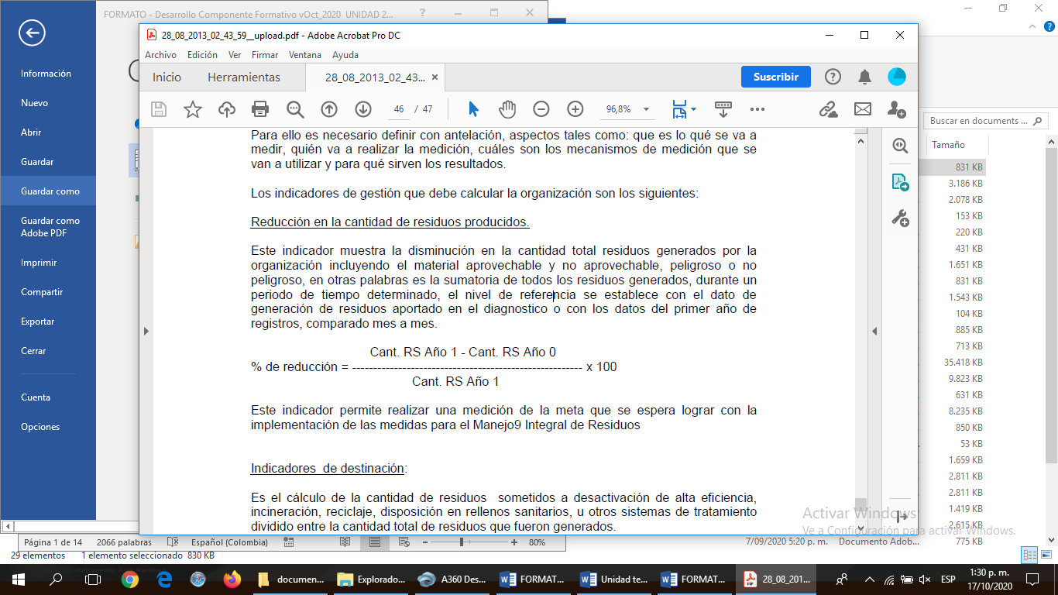

**Indicadores de destinación:**

Es el cálculo de la cantidad de residuos sometidos a desactivación de alta eficiencia, incineración, reciclaje, disposición en rellenos sanitarios, u otros sistemas de tratamiento dividido entre la cantidad total de residuos que fueron generados.

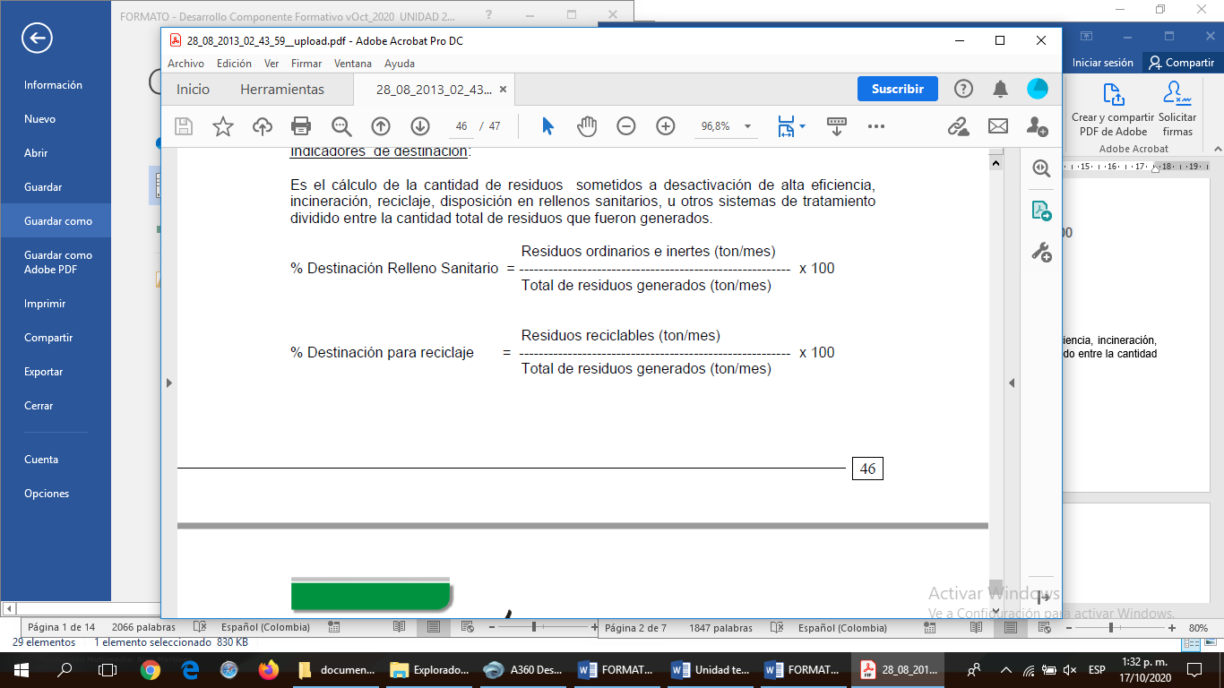

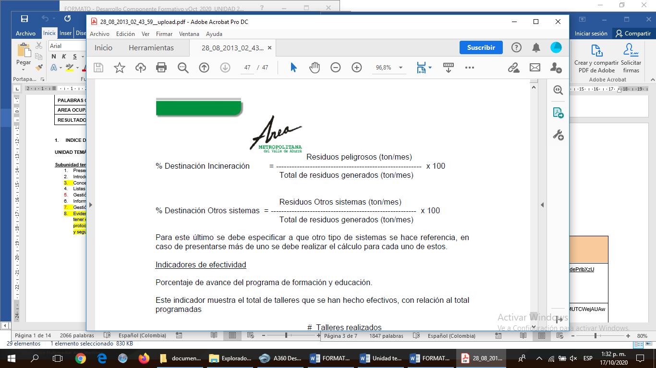

Para este último se debe especificar a qué otro tipo de sistemas se hace referencia, en caso de presentarse más de uno se debe realizar el cálculo para cada uno de estos.

**Indicadores de Capacitaciones**

Porcentaje de avance del programa de formación y educación.

Este indicador muestra el total de talleres que se han hecho efectivos, con relación al total programadas

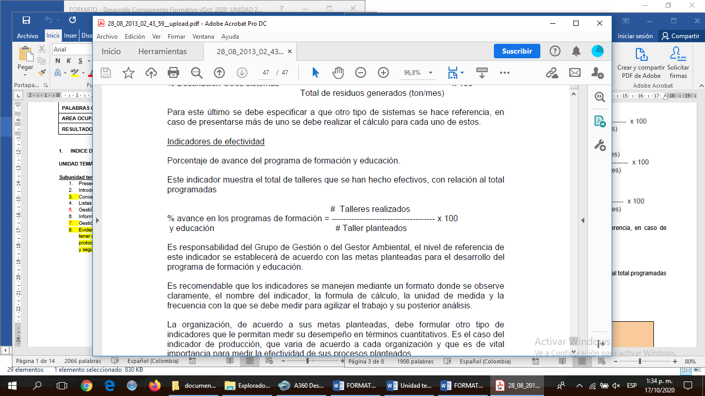

**3.3 Hoja de vida del indicador**

En consecuencia, con los indicadores de gestión, es recomendable que los mismos se manejen mediante un formato donde se observe claramente como en la figura 3, el nombre del indicador, la fórmula de cálculo, la unidad de medida y la frecuencia con la que se debe medir para agilizar el trabajo y su posterior análisis.

La organización, de acuerdo con sus metas planteadas, debe formular otro tipo de indicadores que le permitan medir su desempeño en términos cuantitativos. Es el caso del indicador de producción, que varía de acuerdo con cada organización y que es de vital importancia para medir la efectividad de sus procesos planteados.

**Figura 3**

*Hoja de vida del indicador*

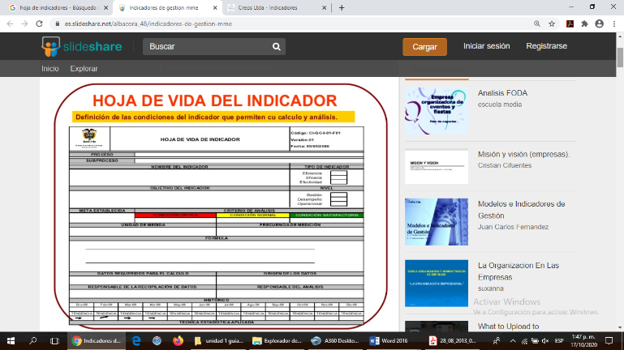

Nota. Área metropolitana del Valle de Aburrá (2016).

Para cumplir con este propósito de seguimiento, los indicadores deben contar, metodológicamente, con una hoja de vida que los defina y sustente, la cual contenga:

-Nombre del indicador

-Objetivo del indicador

-Tipo de indicador

-Nivel del indicador

-Fórmula

-Periodicidad

-Fuente de datos

-Responsable de generar los datos

-Quién lo mide

-Responsable de análisis del indicador

-Interpretación

-Límites de interpretación o rangos o criterio de análisis (condición crítica, normal y satisfactoria)

-Meta establecida Creos Ltda. (2016)

**3.4 Solicitud de certificados**

La organización en cabeza del Grupo de Gestión Ambiental o el Gestor Ambiental debe asegurarse que las empresas prestadoras del servicio de aprovechamiento, almacenamiento, acopio, tratamiento y/o disposición final de residuos sólidos peligrosos y no peligrosos, cuenten con las respectivas licencias o permisos expedidos por la autoridad ambiental para realizar estas labores; así mismo, de solicitar a terceros, los documentos donde se verifique esta situación, junto con los certificados sobre la disposición adecuada de los residuos que la organización entrega.

En el certificado que se solicite a la organización que preste el servicio debe quedar claramente establecida la cantidad de residuos entregados para su respectivo manejo.

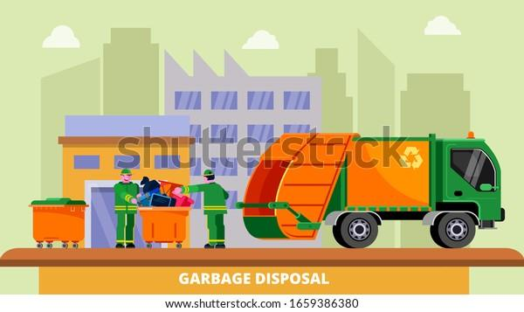

<https://image.shutterstock.com/image-vector/garbage-disposal-truck-dustcart-dumpsters-600w-1659386380.jpg>

**Síntesis**

En este componente se estudió el manejo de los residuos sólidos, según especificaciones técnicas y normativa. El siguiente gráfico representa dichas temáticas.

|  |
| --- |
| **CF14_infografía_Síntesis** |

1. **Actividades didácticas (opcionales si son sugeridas)**

|  |  |
| --- | --- |
| DESCRIPCIÓN DE ACTIVIDAD DIDÁCTICA | |
| Nombre de la Actividad | Empresas gestoras de residuos sólidos |
| Objetivo de la actividad | Identificar los requisitos exigidos en los gestores externos en el área de gestión externa. |
| Tipo de actividad sugerida | Cuestionario |
| Archivo de la actividad  (Anexo donde se describe la actividad propuesta) | El archivo se encuentra en la carpeta Formatos_DI con el nombre: CF14_Actividad_didáctica |

1. **Material complementario**

|  |  |  |  |
| --- | --- | --- | --- |
| Tema | Referencia APA del Material | Tipo de material  (Video, capítulo de libro, artículo, otro) | Enlace del Recurso o  Archivo del documento o material |
| 2.2 Empresas gestoras de los residuos sólidos | Gómez, P. (2017). *Plan de negocio de empresa de reciclaje* [Video]. Youtube. | Vídeo | <https://www.youtube.com/watch?v=T1TZ2OpdC1w> |
| 2.2 Empresas gestoras de los residuos sólidos | Lito S.A.S. (2014). *Video Institucional Lito SAS* [Video]. Youtube. | Vídeo | <https://www.youtube.com/watch?v=wZv_ofWIRUQ> |
| 2.2 Empresas gestoras de los residuos sólidos | Transporte residuos peligrosos soluciones de saneamiento ambiental. (2013). *Transporte residuos peligrosos* [Video]. Youtube. | Vídeo | <https://www.youtube.com/watch?v=PjUOEpTLbBg> |

1. **Glosario**

|  |  |
| --- | --- |
| **TÉRMINO** | **SIGNIFICADO** |
| Aprovechamiento y/o valorización | “Es el proceso de recuperar el valor remanente o el poder calorífico de los materiales que componen los residuos o desechos peligrosos, por medio de la recuperación, el reciclado o la regeneración”. (Ministerio de Ambiente, Vivienda y Desarrollo Territorial, 2015). |
| Disposición final | “Es el proceso de aislar y confinar los residuos o desechos peligrosos, en especial los no aprovechables, en lugares especialmente seleccionados, diseñados y debidamente autorizados, para evitar la contaminación y los daños o riesgos a la salud humana y al ambiente.” (Ministerio de Ambiente, Vivienda y Desarrollo Territorial, 2015). |
| Gestión Interna de residuos | “Son las operaciones de manipulación, clasificación, envasado, etiquetado y traslado al almacén temporal dentro del propio lugar u organización.  1) Dotación de contenedores donde depositar los residuos. 2) Clasificación de estos residuos en grupos en función de su peligrosidad o posibilidad de reciclaje.  3) Transporte de los residuos al almacén central de residuos sanitarios del centro.” (Área de salud de Cáceres, 2015). |
| Gestión Externa de residuos | “Son las operaciones realizadas fuera del centro productor; recogida, traslado al centro de tratamiento y eliminación. 4) Recogida y transporte a Plantas de Transferencia o Tratamiento. 5) Tratamiento y eliminación. Desde un punto de vista general los residuos que sufren una mala gestión, ya sea en su recogida, tratamiento o eliminación final, provocan una degradación del Medio Ambiente, por lo que resulta imprescindible un adecuado tratamiento de estos desde el momento de su generación hasta que son eliminados.” (Área de salud de Cáceres, 2015). |
| Indicador | “Un indicador es una comparación entre dos o más tipos de datos que sirve para elaborar una medida cuantitativa o una observación cualitativa. Esta comparación arroja un valor, una magnitud o un criterio, que tiene significado para quien lo analiza.” (OIT, 2011). |
| Manejo integral de residuos | “Es el conjunto de actividades que se realizan desde la generación hasta la eliminación del residuo o desecho sólido. Comprende las actividades de separación en la fuente, presentación, recolección, transporte, almacenamiento, tratamiento y/o la eliminación de los residuos o desechos sólidos.” (Ministerio de Ambiente Vivienda y Desarrollo Territorial, 2002). |
| Residuo sólido o desecho | “Es cualquier objeto, material, sustancia o elemento sólido resultante del consumo o uso de un bien en actividades domésticas, industriales, comerciales, institucionales, de servicios, que el generador abandona, rechaza o entrega y que es susceptible de aprovechamiento o transformación en un nuevo bien, con valor económico o de disposición final. Los residuos sólidos se dividen en aprovechables y no aprovechables. Igualmente, se consideran como residuos sólidos aquellos provenientes del barrido de áreas públicas.” (Ministerio de Ambiente, Vivienda y Desarrollo Territorial, 2002). |
| Residuo peligroso | “Es aquel que por sus características infecciosas, tóxicas, explosivas, corrosivas, inflamables, volátiles, combustibles, radiactivas o reactivas puedan causar riesgo a la salud humana o deteriorar la calidad ambiental hasta niveles que causen riesgo a la salud humana. También son residuos peligrosos aquellos que sin serlo en su forma original se transforman por procesos naturales en residuos peligrosos. Así mismo, se consideran residuos peligrosos los envases, empaques y embalajes que hayan estado en contacto con ellos.” (Ministerio de Ambiente, Vivienda y Desarrollo Territorial, 2002). |
| Residuos Especiales | “Son aquellos residuos que por su naturaleza, composición, tamaño, volumen y peso no puedan ser recolectados, manejados, tratados o dispuestos normalmente por la persona prestadora del servicio. Incluye los residuos producto de las actividades de corte de césped y poda de árboles ubicados en las vías y áreas públicas; aquellos provenientes del barrido y limpieza de vías y áreas públicas, y los residuos provenientes de actividades de construcción y demás obras civiles.” (Área metropolitana del Valle de Aburrá, 2016). |
| Reciclaje. | “Es el proceso mediante el cual se aprovechan y transforman los residuos sólidos recuperados y se devuelve a los materiales su potencialidad de reincorporación como materia prima para la fabricación de nuevos productos. El reciclaje puede constar de varias etapas: procesos de tecnologías limpias.” (Ministerio de Ambiente, Vivienda y Desarrollo Territorial, 2002). |
| Reutilización | “Es la prolongación y adecuación de la vida útil de los residuos sólidos recuperados y que mediante procesos, operaciones o técnicas devuelven a los materiales su posibilidad de utilización en su función original o en alguna relacionada, sin que para ello requieran procesos adicionales de transformación.” (Ministerio de Ambiente, Vivienda y Desarrollo Territorial, 2002). |

1. **Referencias bibliográficas**

Área de Salud de Cáceres. (2015). *Manual de gestión interna y externa de residuos.*

https://www.areasaludcaceres.es/docs/files/1195img.pdf

Área metropolitana del Valle de Aburrá (2016). *Manual para el manejo integral de residuos sólidos en el Valle de Aburrá*. https://asei.com.co/files/28_08_2013_02_43_59__upload.pdf

Área Metropolitana Valle de Aburrá. (2013). *Plan de gestión integral de desechos o residuos peligrosos.*

https://www.metropol.gov.co/ambiental/residuos-solidos/GestionRespel/FORMATOS%20GUIA%20RESPEL.pdf

Creos Ltda (2016) *Indicadores tablas unificadas de mando*. https://www.creosltda.com/creos2/index.php/sogc/indicadores.html

Decreto 1713 de 2002. [Ministerio de Ambiente, Vivienda y Desarrollo Territorial]. Por el cual se reglamenta la Ley 142 de 1994, la Ley 632 de 2000 y la Ley 689 de 2001, en relación con la prestación del servicio público de aseo, y el Decreto Ley 2811 de 1974 y la Ley 99 de 1993 en relación con la Gestión Integral de Residuos Sólidos". Agosto 6 de 2002. https://corponarino.gov.co/expedientes/juridica/2002decreto1713.pdf

Decreto 1076 de 2015. [Ministerio de Ambiente y Desarrollo Sostenible]. Por medio del cual se expide el Decreto Único Reglamentario del sector Ambiente y Desarrollo Sostenible. Mayo 26 de 2015. http://www.ideam.gov.co/documents/11769/46844622/Dec+1076_2015.pdf/8c28b13e-0937-42bd-b4a2-4b99114f9362

Ministerio de Minas y Energía. (2010). *Indicadores de gestión*. https://es.slideshare.net/albacora_48/indicadores-de-gestion-mme

OIT. (2011) ¿Qué son y cómo se construyen los indicadores? https://guia.oitcinterfor.org/como-evaluar/como-se-construyen-indicadores

Universidad Pontificia Bolivariana. (2011). *Guía para la gestión de residuos peligrosos.*

https://www.metropol.gov.co/ambiental/residuos-solidos/GestionRespel/GUIA_RESPEL.pdf

Universidad Pontificia Bolivariana y Área Metropolitana del Valle de Aburrá. (2008). *Guía para el manejo integral de residuos.*

https://www.sabaneta.gov.co/files/doc_varios/Gu%C3%ADa%20para%20el%20Manejo%20Integral%20de%20Residuos-%20Subsector%20instituciones%20educativas.pdf

1. **Control del documento**

|  |  |  |  |  |
| --- | --- | --- | --- | --- |
|  | Nombre | Cargo | Dependencia  *(Para el SENA indicar Regional y Centro de Formación)* | Fecha |
| Autor (es) | Diana Carolina Triana Guarnizo | Instructor | Distrito Capital Centro de Gestión Industrial | Octubre/2020 |
| Juan Carlos Cárdenas Sánchez | Instructor | Distrito Capital Centro de Gestión Industrial | Octubre /2020 |
| Fabián Leonardo Correa Díaz | Diseñador Instruccional | Centro agropecuario La Granja, Regional Tolima | Mayo / 2021 |
| Alix Cecilia Chinchilla Rueda | Evaluadora Instruccional | Centro de Gestión Industrial | Mayo / 2021 |
| Jhon Jairo Rodríguez Pérez | Diseñador y evaluador instruccional | Centro para la Industria de la Comunicación Gráfica. Regional Distrito Capital | Junio de 2021 |

1. **Control de cambios**

**(Diligenciar únicamente si realiza ajustes a la Unidad Temática)**

|  |  |  |  |  |  |
| --- | --- | --- | --- | --- | --- |
|  | Nombre | Cargo | Dependencia | Fecha | Razón del Cambio |
| Autor (es) |  |  |  |  |  |